目录
一、工程概况 3
二、编制依据 4
三、轮扣式脚手架介绍 4
（一）、轮扣式脚手架的特点 5
（二）、轮扣式脚手架的施工要点 5
（三）、轮扣式脚手架技术参数 7
（四）、设计荷载 7
四、施工前准备 8
（一）、材料 8
（二）、施工条件 8
五、施工工艺 8
（一）、构造做法 8
（二）、施工工艺 11
（三）、质量标准 16
（四）、模板拆除质量应符合的规定 17
（五）、施工注意事项 18
（六）、立杆支承面标高不一样时基础处理方法 21
六、模板安装及混凝土浇筑方法和有关注意事项 21
七、支模监测 22
八、质量保证措施 22
九、安全技术措施 23
十、安全应急救援预案 25
十一、梁安全计算书 32
二、荷载设计 32
三、模板体系设计 33
四、面板验算 35
1、抗弯验算 35
2、挠度验算 36
3、支座反力计算 36
五、小梁验算 36

1、抗弯验算 38
2、抗剪验算 38
3、挠度验算 39
4、支座反力计算 39
六、主梁验算 39
1、抗弯验算 41
2、抗剪验算 41
4、支座反力计算 43
七、可调托座验算 43
八、立柱验算 44
1、长细比验算 44
2、风荷载计算 44
- 面板验算 44
- 小梁验算 44
十二、板安全计算书 45
（一）、计算依据 45
（二）、计算参数 46
（三）、面板验算 49
1、强度验算 49
2、挠度验算 51
（四）、次梁验算 52
1、强度验算 54
2、抗剪验算 54
3、挠度验算 54
（五）、主梁验算 55
1、抗弯验算 57
2、抗剪验算 58
3、挠度验算 58
4、支座反力计算 58
（六）、立柱验算 59
1、长细比验算 59
2、支架及模板自重计算G 59
1k
3、立柱稳定性验算 60
（七）、可调托座验算 60

一、工程概况

工程名称：工业厂房、工业厂房B及工业附属设施（综合楼）； 建设单位：中山佳健生活用品有限公司；
设计单位：中山市第二建筑设计院有限公司； 施工单位：汕头市达濠建筑总公司；
建设地点：中山市火炬开发区沿江东二路10号。

本工程总建筑面积约20724.94平方米，其中GMP厂房A：9971.47㎡，地上4层；GMP厂房B：9971.47㎡，地上4层；综合楼：782㎡，地上2层。
本方案为采用轮扣式脚手架的模板及支撑架专项施工方案。工程轮扣支模位置为：


支承立杆/
位置
层高
梁截面
板厚
地基情况
GMP 厂
5.2～
300×700，300×900，450
轮扣式脚手架/
100，120
房
6.5m
×900，400×700 等。
C30 混凝土楼板
4.5m
200×500，400×500，200
轮扣式脚手架/
综合楼
～
100，130
×900，300×500 等。 C30 混凝土楼板
3.9m
本工程轮扣支模支撑说明：

因该工程模板结构种类较多，故选取450*900主梁（层高6.5m，最大跨度8.75m）、120板（层高按6.5m）按最不利状况设计进行计算

构件 最大层 计算梁截面尺 两侧板厚
序号 适用截面范围
类型 高(m) 寸或板厚(mm) (mm)
1
主梁
6.5
450*900
100
本工程中截面积≤0.36m2的梁按该做法

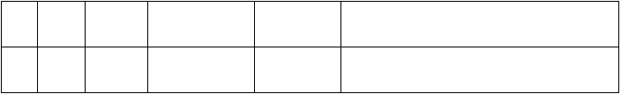
2
次梁
6.5
300*700
100
本工程中截面积≤0.3m2的梁按该做法
3
板
6.5
120
/
本工程中板厚≤180mm 的板按该做法
另：梁高 700-1000mm 加对拉螺杆一道。间距 900mm。

二、编制依据

- 《建筑施工承插型套扣式钢管脚手架安全技术规程》DBJ 15-98-2014

- 《混凝土结构工程质量验收规范》GBJ50202-2002（2011 版）。

3、《建筑施工扣件式钢管脚手架安全技术规范》JGJ33-2011。

4、《建筑工程模板施工手册》

5、《建筑工程施工质量验收统一标准》（GB50300-2013）

6、《建筑施工模板安全技术规范》(JGJ126-2008)

7、《轮扣式钢管脚手架安全技术规程》(DB 44/T 1876-2016)

8、《建设工程项目管理规范》GB/T50326-2006

9、《建筑施工安全检查标准》（JGJ59—2011）；

10、《建筑施工高处作业安全技术规范》（JGJ80-2016）

11、《危险性较大的分部分项工程安全管理办法》（建质[2009]87 号）

12、《建筑工程高大模板支撑系统施工安全监督管理导则》（建质[2009]254 号）

三、轮扣式脚手架介绍

轮扣式脚手架全称为多功能轮扣式脚手架，广东省地方规范标准称其为承插型套扣式钢管脚手架。它是由承插型轮扣式钢管支架衍生出来的一种新型建筑支撑系统。与轮扣式钢管支架相比具有承载力大，搭建速度快，稳定性强，易于管理等特点。
轮扣式脚手架在脚手架发展史上实现了三个第一：即“第一个”实现了钢管脚手架在结构上无任何专门的锁紧零件；“第一个”实现了在钢管脚手架上无任何活动零件；“第一个”实现了我国对整体新型钢管脚手架的自主知识产权。该产品已被普遍使用于路桥、市

政工程中，在房建工程中正被广泛运用。

（一）、轮扣式脚手架的特点

轮扣式脚手架是新型的一种便捷式支撑脚手架，其主要特点是：

1、具有可靠的双向自锁能力；

2、无任何活动零件；

3、运输、储存、搭设、拆除方便快捷；

4、受力性能合理；

5、可以自由调节；

6、产品标准化包装；

7、组装合理，它的安全性、稳定性好于、优于门式脚手架；

8、实践中表明，作为梁跨度在15m以内，净空层高度在12m以下的单跨、多跨连续 梁、框架结构房屋模板支撑体系，其稳定性和安全性好于、优于门式脚手架。
缺点：

1、轮扣式脚手架搭设不宜在基层不硬实，地面不平整和不进行混凝土硬化的地面 上；
2、不宜直接在土质差的软土层、地面易塌陷的地基上搭设；

3、只能作为落地式脚手架使用，不能作为悬挑脚手架使用。 本工程使用条件：
本工程采用C30钢筋混凝土首层梁板作为轮扣支模的基础，具备轮扣式脚手架的搭设条件。

（二）、轮扣式脚手架的施工要点

1、前期应做好支撑体系的专项施工方案设计，并由总包单位放线定位，使支撑体系 横平竖直，以保证后期剪刀撑和整体连杆的设置，确保其整体稳定性和抗倾覆性。
2、轮扣式脚手架安装基础必须要夯实平整并采取混凝土硬化措施。

3、轮扣式脚手架宜使用同一标高的梁板底板的标高范围，对于高度和跨度较大的单一构件支承架使用时对横杆进行拉力和立杆轴向压力（临界力）的验算，确保架体的稳定性和安全性。
4、架体搭设完成后要加设足够的剪刀撑，在顶托与架体横杆300-500mm之间的距离 要增设足够的水平拉杆，使其整体稳定性得到可靠的保证；
5、轮扣式脚手架附图片。

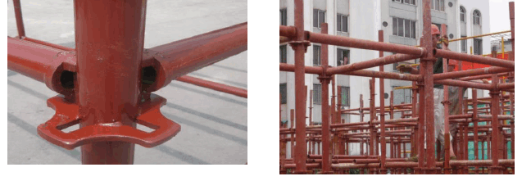
轮扣式脚手盘 横杆、立杆搭设

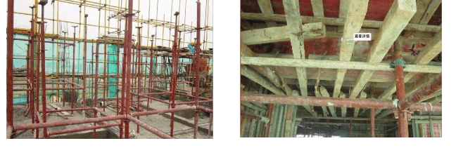
轮扣式模板支架搭设现场 轮扣式模板支架

（三）、轮扣式脚手架技术参数

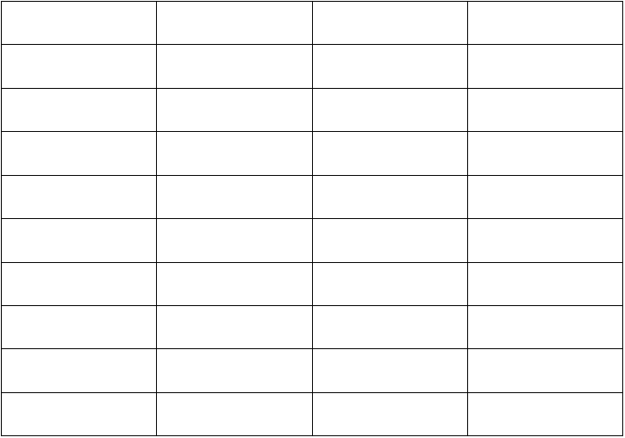
轮扣式脚手架严格按照 GB 24911－2010 标准执行一、规格、型号

产品 | 规格（毫米） | 单位 | 重量（公斤）
立杆 | 2400*48*3.0 | 根 | 9.8
立杆 | 1800*48*3.0 | 根 | 7.5
立杆 | 1200*48*3.0 | 根 | 5.3
立杆 | 900*48*3.0 | 根 | 4
横杆 | 1800*48*3.0 | 根 | 6.3
横杆 | 1200*48*3.0 | 根 | 4.3
横杆 | 900*48*3.0 | 根 | 3.3
横杆 | 600*48*3.0 | 根 | 2.3
上托  （四）、设计荷载 | 30*700 | 条 | 4.5

1、支撑立杆设计荷载：当横杆竖向步距分别为 600、1200、1800 ㎜时，框架立杆荷载（Pma

×）分别为：40、30、25KN。2、横杆设计荷载：
HG－90 | Pma×＝6.77KN | Qma×＝14.80KN
HG－120 | Pma×＝5.08KN | Qma×＝11.11KN
HG－180 | Pma×＝3.39KN | Qma×＝7.40KN

在悬臂集中荷载作用下，横杆接头的抗弯能力为 2KN.M。

3、支座设计荷载：可调底座 Pma×＝60KN，可调顶托 Pma×＝60KN，可调早拆 Pma×＝60KN。

四、施工前准备

（一）、材料

根据现有实际情况选择轮扣支模施工的使用材料如下1、 楼面模板、梁侧模和底模模板采用 15mm 厚夹板；
2、 梁底、侧模板的竖直枋木采用 80mm×80mm 枋木；

3、 梁底托梁采用 80mm×80mm 枋木或 3.0 厚φ48 双钢管；

4、 楼面模板底采用 80mm×80mm 枋木；

5、 梁中支顶采用 3.0 厚φ48 单钢管脚手架、可调式 U 型上托盘和可调式或固定底座；

6、 剪刀撑、纵横水平拉杆采用 3.0 厚φ48 钢管。

（二）、施工条件

1、根据图纸要求，放好轴线和模板边线，定好水平控制标高。

2、柱混凝土浇筑完毕。

3、根据模板方案、图纸要求和工艺标准，向班组进行安全、技术交底。

4、钢管底垫板支撑在首层梁板上并满足承载力要求。应有可靠的排水措施，防止积水浸泡地基。
5、模板安装前，先检查模板、木枋构配件质量，不符质量标准的不得投入使用。

五、施工工艺

（一）、构造做法

模板做法

（1）450×900mm 梁，第一层龙骨 80×80mm 单木枋@250mm,第二层龙骨双钢管@900mm ； 纵向@900mm,底模厚度 15mm,侧模厚度 15mm；竖肋 80×80mm 木枋@250mm，对拉螺栓 1 排 φ14, 横向间距 0.6m，采用双钢管作为横檩，用蝴蝶扣与对拉螺栓联结。钢管横向间距 0.6m,钢管纵向间距 0.6m,立杆步距 1.2m。

（2）300×700mm 梁，第一层龙骨 80×80mm 单木枋@250mm,第二层龙骨双钢管@900mm；纵向@900mm,底模厚度 18mm,侧模厚度 15mm；竖肋 80×80mm 木枋@250mm，对拉螺栓 1 排 φ14, 横向间距 600mm，采用双钢管作为横檩，用蝴蝶扣与对拉螺栓联结。钢管横向间距0.9m,钢管纵向间距 0.9m,立杆步距 1.2m。
（3）100mm 及 120mm 板，底模楼模板 15mm,第一层龙骨(次楞)采用单枋 b=80mm，h=80mm,间距 300mm；第二层龙骨(主楞)采用双钢管Φ48×3.0；钢管横向间距 1.2m,钢管纵向间距1.2m,立杆步距 1.2m。
- 钢管支顶上部用 U 型可调节螺杆调节支顶，螺杆伸出长度不超过 350mm。

- 水平加固杆：纵横水平拉杆步距为 1.2m，在最顶步距两水平拉杆之间应加设一道水平拉杆。
- 扫地杆：因轮扣式脚手架最底部轮盘距立杆底端距离为 300mm，底部尽量不采用可调式底座，确保扫地杆离地不大于 300mm。
- 剪刀撑：在支架外侧周围设置由下至上的竖向连续式剪刀撑，中间在纵横向每隔 10m 左右设由上至下的竖向连续式剪刀撑，其宽度宜为 4-6m，并在剪刀撑部位的顶部、扫地杆处设置水平剪刀撑，剪刀撑杆件的底端应与地面顶紧，夹角宜为 45°～60°。在有水平剪刀撑的部位，应在每个剪刀撑中间增加一道水平剪刀撑。还应在纵横向相邻的两竖向连续式剪刀撑之间增加之字斜撑。在大梁梁底两侧增设垂直剪刀撑，确保安全。
- 所有钢管连接均采用配套扣件连接（其中立杆的连接必须采用对接，水平杆及剪刀撑

的连接采用 3 个旋转扣件固定搭接长度不少于 1000）。

- 所有支架顶部支撑采用可调主楞，立杆底托基底采用脚手架配套下托。主楞螺杆不宜超过 200mm。
- 模板支撑架立杆顶层水平杆至模板支撑点的高度不应大于 650mm，丝杆外露长度不应大于 300mm，可调托座插入立杆长度不应小于 150mm。

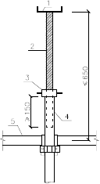

可调托座伸出顶层水平杆的悬臂长度

1－可调托座；2－螺杆；3－调位螺母；4－立杆；5－水平杆
- 可调螺杆顶层水平杆至模板支撑点的高度不应大于 650mm。

- 梁板支撑立杆纵横布置间距≤900mm，必须保证纵横拉杆拉通设置；

- 砼浇筑时，先浇筑砼柱、墙等竖向结构，后扎梁、板钢筋，再浇筑梁、板砼。模板设计一览表：

构
支撑系统
计算梁截 两侧
序 件 最大层 步距 梁(板)底主次楞
面尺寸或 板厚 适用截面范围
号 类
高(m)
横距
纵距
备注
(m) 布设
板厚(mm) (mm)
型
(m)
(m)
次楞采用木方间 本工程中截面积≤
0.9~
1 梁
6.5 450×900 15
0.45
1.2 距 250mm，主楞 0.36m2 的梁按该做
1.2
采用双钢管
法
次楞采用木方间
本工程中截面积≤
2 梁
6.5 300×700 15
0.45
1.2
1.2 距 250mm，主楞
0.3m2 的梁按该做法
采用双钢管
次楞采用木方间
本工程中板厚≤15mm
3 板
6.5
100/120
/
0.9
1.2
1.2 距 300mm，主楞
的板按该做法
采用双钢管

（二）、施工工艺

1、模板安装
放出轴线及梁位置线，定好水平控制标高

↓
梁、板脚手架支撑架安装

↓
架设梁底次楞于脚手架可调主楞上

↓
梁底模及侧模安装

↓
架设板底次楞龙骨于脚手架可调主楞上

↓
楼板模板安装

↓
梁板钢筋绑扎铺设

↓
公司质安部、技术部验收通过

↓
梁板混凝土浇筑

↓
混凝土保养，达到规范要求的拆模强度

↓
拆模令经监理审批，同意拆模

↓
调低脚手架可调主楞

↓
拆除梁、板模板，清理模板

↓
拆除水平拉杆、剪刀撑、脚手架

- 将楼层各构件位置的边线在地面上标出，以保证支架、模板施工过程中按设计尺寸进行施工。
- 按预先的支架设计位置在地面上将立杆位置标出，并做好标记，保证立杆排列整齐。

- 先竖立最角端的立杆，并逐步将周边立杆竖起，将扫地杆及第一步横杆搭设，保证已搭设架体稳固、不倾倒。
- 在立杆全部竖立完成后，进行上部立杆搭设，将全部横杆搭设完成，并预留出梁位。按预定架体设计要求搭设剪刀撑，剪刀撑必须按要求整体搭设。
- 搭设梁底纵向受力钢管，受力钢管需采用双扣件固定，钢管搭设时需进行标高复核以保证梁底模板为设计标高。
- 梁底模板铺设时，次楞木枋放置应平顺，且靠近节点位置需放置次楞。

- 板底模板铺设时，应先将顶部可调顶托调整至预定标高位置，并对其进行拉线找平， 满足平整度要求后再铺设模板。
- 在混凝土板面安装钢管立杆时，应对上部混凝土结构承载力强度的验算，然后安装可调底座及钢管立杆、水平拉杆、剪刀撑，在混凝土面直接安装可调底座时，要在根部设置两个方向的水平拉结杆，以防止立杆根部移动。可调底座的调节螺杆伸出长度不超过 200
㎜。

- 在楼层特别高的楼层层间安装钢管立杆时，立杆要同时安装水平拉杆、剪刀撑，并采用扣件与钢管立杆扣牢。钢管上部安装的可调托座要牢固承托上部托梁。
- 轮扣支模支顶周边和轮扣支模范围内纵横每隔不大于 7～8 米设竖向剪刀撑， 剪刀撑应由底至顶连续设置，用钢管拉结，在纵横向相邻的两竖向剪刀撑之间设置之字斜撑，斜杆与地面倾角为 45～60o，并与地面顶紧，剪刀撑、之字斜撑与钢管立杆有效连接。水平拉杆端头有混凝土梁、柱的应与混凝土梁、柱顶紧，或者每隔一步水平拉杆与柱抱箍。
- 在竖向剪刀撑部位的顶部、中间以及扫地杆处设置水平剪刀撑。2、模板拆除

  - 模板拆除要求

- 模板拆除措施应经技术主管部门或负责人批准，拆除模板的时间可按现行国家标准

《混凝土结构施工质量验收规范》GB50204 的有关规定执行。

- 当混凝土未达到规定强度或已达到设计规定强度，需提前拆模或承受部分超设计荷载时，必须经过计算和技术主管确认其强度能足够承受此荷载后，方可拆除。
- 拆模前应检查所使用的工具有效和可靠，扳手等工具必须装入工具袋或系在身上， 并应检查拆模场所范围内的安全措施。
- 模板的拆除工作应设专人指挥。作业区应设置围栏，其内不得有其他工种作业，并应设专人负责监护。拆下的模板、零配件严禁抛抛掷。
- 拆模的顺序和方法应该按模板的设计规定进行。当设计无规定事，可采取先支的后拆、后支的先拆、先拆非承重模板、后拆承重模板，并应从上而下进行拆除。拆下的模板不得抛扔，应按规定地点堆放。
- 多人同时操作时，应明确分工、统一信号或行动，应具有足够的操作面，人员应站在安全处。
- 高处拆模板时，应符合有关高处作业的规定。严禁使用大锤和撬棍，操作层上临时拆下的模板堆放不能超过 3 层。
- 在提前拆除互相搭连并涉及其他后拆模板的支撑时应补设临时支撑。拆模时，应逐快拆卸，不得成片撬落或拉倒。
- 拆模如遇到中途停歇，应将已拆松动、悬空、浮吊的模板或支架进行临时支撑牢固或相互连接稳固。对活动部件必须一次拆除。
- 已拆除了模板的机构，应在混凝土强度达到涉及强度值后方可承受全部设计荷载。若在未达到设计强度之前，需在结构上加置施工荷载时，应另行核算，强度不足时，应加设临时支撑。
- 遇 6 级或 6 级以上大风时，应暂停室外的高处作业。雨后应先清扫施工现场积水，

方可进行工作。 12）拆除有洞口模板时，应采取防止操作人员坠落的措施洞口模板拆除后，应按国家
现行标准《建筑施工高处作业安全技术规范》JGJ80 的有关规定及时进行防护。

  - 支架立柱拆除

- 当拆除模板时，应在其下面临时搭设防护支架，使所拆模板先落在临时防护支架上。

- 当立柱的水平拉杆超出2 层时，应首先拆除2 层以上的拉杆。当拆除最后一道水平拉杆时，应和拆除立柱同时进行。
- 当拆除大于 6m 跨度的梁下立柱时，应先从跨中开始，对称地分别向两端拆除。拆除时，严禁采用连梁底板向旁侧一片拉倒的拆除方法。
- 对于多层楼板模板的立柱，当上层及以上楼板正在浇筑混凝土时，下层楼板立柱的拆除，应根据下层楼板结构混凝土强度的实际情况。
- 拆除平台、楼板下的立柱时，作业人员应站在安全处。

- 对已拆下的模板、立柱及其他零配件应及时运到指定的地点。

  - 普通模板拆除1）拆除柱模板
柱模板拆除应分别采用分散和分片 2 种方法。

分散拆除的顺序应为：拆除拉杆或斜撑、自上而下拆除柱楞或横楞拆除竖楞，自上而下拆除配件及模板、运走分类堆放、清理、拔钉、钢模维修、刷防锈油或脱模剂、入库备用。
分片拆除顺序应为：拆除全部支撑系统、自上而下拆除柱箍筋及横楞拆掉柱角 U 形卡、分 2 片或 4 片拆除模板、原地清理、刷防锈油或脱模剂、分片运至新支模地点备用。
柱子拆下的模板及配件不得向地面抛掷。2）拆除梁、板模板
梁、板模板应先拆梁侧，在拆板底模，最后拆除梁底模，并应分段分片进行，严禁成片

撬落或成片拉拆。

跨度大于 8m 的梁式结构，应按设计规定的程序和方式从中心沿环圈对称向外或从跨中对称向两边均匀放松模板支架立柱。
拆除时，作业人员应站在安全的地方进行操作，严禁站在已拆或松动的模板上进行作

业。

拆除模板时，严禁用铁棍或铁锤乱砸，已拆下的模板妥善传递或用绳钩放置地面。严禁作业人员站在悬臂结构边缘敲拆下面的底模。
待分片、分段的模板全部拆除后，方允许将模板、支架、零配件等按指定地点运出堆放，并进行拔钉、清理、整修、刷防锈油或脱模剂，入库备用。
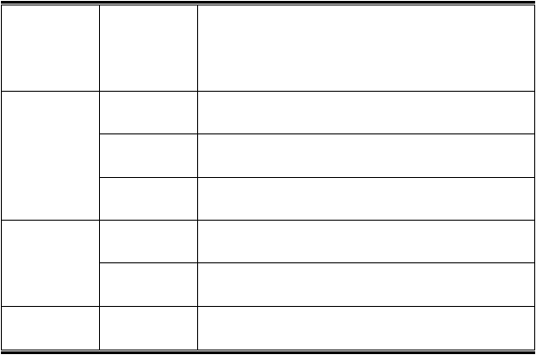
拆模时间：不承重的侧面模板，应在混凝土强度能保证其表面及棱角不因拆模板而受损坏，方可拆除；承重的模板应在混凝土达到下表的强度后，始能拆除。

构件类型 | 构件跨度 | 达到设计的混凝土立方体抗压强度标准值的
 | （ｍ） | 百分率（％）
 | ≤2 | ≥50
板 | ＞2，≤8 | ≥75
 | ＞8 | ≥100
 | ≤8 | ≥75
梁、拱、壳
 | ＞8 | ≥100
悬臂构件 | — | ≥100

拆除顺序：先装后拆，后装先拆。

拆除前，宜在距钢管顶下一人高处设工作平台。

拆除时，先松可调托座，拆去平台上钢管、托座和模板后，逐层向下拆钢管。拆除过程不得高空抛掷。
模板拆装区域周围，应设置围栏，并挂明显的标志牌，禁止非作业人员入内。拆除板，

梁、柱模板，在4m 高以上的作业时应搭设脚手架或操作平台，并设防护栏杆，严禁在同一垂直面上操作。
拆除模板、配件应用运输工具或绳子系牢后升降，不得乱抛，配件应随装拆随运送， 严禁从高处掷下，拆模时应有专人指挥；模板上有预留洞者，应在安装后将洞口盖好，混凝土板上的预留洞，应在模板拆除后即将洞口盖好。

（三）、质量标准

主控项目：

- 安装现浇结构的上层模板及其支撑时，下层楼板应具有承受上层荷载的承载能力，立柱应铺设垫板。
- 涂刷模板隔离剂时，不得沾污钢筋和混凝土接槎处。

- 钢管、配件应有产品说明书及出厂合格证。

- 有弯曲、凹腔、裂缝、锈蚀严重和焊口断裂的钢管不得使用。一般项目：
- 模板安装的一般要求，观察检查。

  - 模板的接缝不应漏浆；在浇筑混凝土前，木模板应浇水湿润，模板内无积水； (2)模板与混凝土的接触面应清理干净并涂刷隔离剂，但不得采用影响结构性能或妨碍
装饰工程施工的隔离剂；

(3)浇筑混凝土前，模板内的杂物应清理干净； 2．模板应平整光洁，不得产生影响混凝土表明质量的，粗糙、麻面。观察检查。
- 本工程现浇钢筋混凝土粱、板，起拱高度为跨度的 1.5‰。水准仪、拉线和尺量检查。

- 固定在模板上的预埋件、预留孔和预留洞均不得遗漏，且应安装牢固，其偏差符合规定。尺量检查。
- 现浇结构模板安装的偏差符合规定。经纬仪、水准仪、2m 靠尺和塞尺、拉线和尺量检查。

- 模板安装的允许偏差应符合下表中规定。

 |  | 预埋钢板中心线位置(mm) | 3
 |  | 预埋管、预留孔中心线位最(mm) | 3
 |  | 中心线位置(mm) | 5
 | 预埋件、 | 插筋
 |  | 外露长度(mm) | ＋10，0
 | 预留孔偏
 |  | 中心线位置(mm) | 2
 | 差 | 预埋螺栓
 |  | 外露长度(mm) | ＋10，0
一 |  | 中心线位置(mm)  预留洞 | 10
般 |  | 尺寸(mm) | ＋10，0
项 |  | 轴线位置(mm) | 5
目 |  | 底模上表面标高(mm) | ±5
 |  | 截面内部 基础 | ±10
 | 模板安装 | 尺(mm) 柱、墙、粱 | ＋4，－5
 | 允许偏差 | 层高垂直 不大于 5m | 6
 |  | 度(mm) 大于 5m | 8
 |  | 相邻两扳表面高低差(mm) | 2
 |  | 表面平整度(mm) | 5

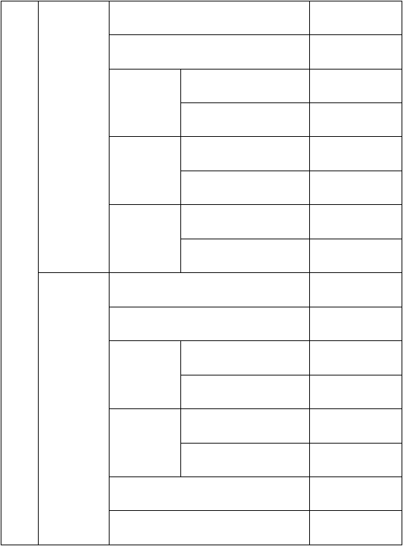
（四）、模板拆除质量应符合的规定

主控项目

底模及其支撑拆除时的混凝土强度应符合设计要求；或符合下表规定。

检验方法：检查同条件养护试件强度试验报告。底模拆除时的混凝土强度要求达到下表规定。

构件类型 | 构件跨度 | 达到设计的混凝土立方体抗压强度标准值的
 | （ｍ） | 百分率（％）
 | ≤2 | ≥50
板 | ＞2，≤8 | ≥75
 | ＞8 | ≥100
梁、拱、壳 | ≤8  ＞8 | ≥75  ≥100
悬臂构件 | — | ≥100

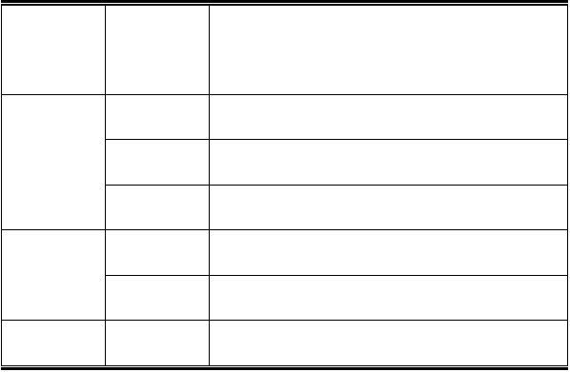
一般项目

1、侧模拆除时的混疑土强度应能保证其表面及棱角不受损伤。

2、模板拆除时，不应对楼层形成冲击荷载。拆除的模板和支撑宜分散堆放并及时清运。按拆模方案观察检查。

（五）、施工注意事项

- 避免工程质量通病

- 模板安装前，先检查模板（包括钢管、钢管、构配件等）的质量，不符质量标准的不得投入使用。
- 梁模板；防止梁身不平直、粱底不平及下挠、粱侧模爆模、局部模扳嵌入柱粱间， 拆除困难的现象。
措施：

a.支模时应遵守边模包底模的原则，粱模与柱模连接处，下料尺寸一般应略为缩短。b．梁侧模必须有压脚板、斜撑、拉线通直后将梁侧钉固。梁底模板按规定起拱。
c.混凝土浇筑前，模板应充分用水浇透。

- 板模板：防止板中部下挠，板底混凝土面不平的现象．

措施：a.搂板模板厚度要一致，木楞材料要有足够的强度和刚度，木楞面要平整。

b．支顶要符合规定的主控项目要求，不同型号的钢管不能混用。严格按上表要求控制钢管安装的垂直度。
c.板模按规定起拱。

- 钢管支撑局部沉降：钢管地基应垫平夯实，在钢管支撑下部位加设通长垫板(或垫木)，并能满足承载力要求，做好可靠的排水措施，防止积水浸泡地基，防止支撑下沉。
- 钢管底座整体不稳定：可调底座及可调托座螺栓伸出自由长度不能超过 30cm，要安装足够的交叉支撑，钢管的水平联接件(通常用钢管)要与邻近坚固物连结，使钢管不产生位移。
- 主要安全技术措施

- 支模过程中应遵守安全操作规程，如遇途中停歇，应将就位的支撑、模板联结稳 固， 不得空架浮搁。拆模间歇时应将松开的部件和模板运走，防止坠下伤人。
- 拆模时应搭设脚手板。

- 拆楼层外边模板时，应有防高空坠落及防止模板向外倒塌的措施。

- 避免使用质量不合格的钢管、钢管及其配件，确保钢管、钢管结构稳定和足够的承载力。
- 认真处理钢管、钢管基础，确保基础具有足够的承载力，避免钢管、钢管发生局部沉降。
- 剪刀撑、连结棒、水平撑(水平钢管)不能任意拆除。3．成品保护
(1)坚持每次使用后清理板面，涂刷脱模剂。(2)材料应按编号分类堆放。
- 使用后拆卸下来的钢管、钢管及其构件，将有损伤的钢管及构件挑出，重新维修， 严重损坏的要剔除更换。
- 钢管、钢管支撑可调底座及可谓托座螺纹上的锈斑及混凝土浆等要清除干净，用后

上油保养。

(6)搬运时，钢管、钢管及剪刀撑等不能随意投掷。

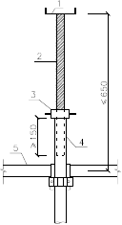
- 模板支撑架立杆顶层水平杆至模板支撑点的高度不应大于 650mm，丝杆外露长度不应大于 400mm，可调托座插入立杆长度不应小于 150mm。

可调托座伸出顶层水平杆的悬臂长度

1－可调托座；2－螺杆；3－调位螺母；4－立杆；5－水平杆
- 可调螺杆顶层水平杆至模板支撑点的高度不应大于 300mm。

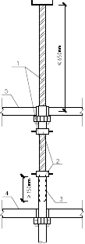

可调螺杆伸出顶层水平杆的悬臂长度

1－螺杆；2－调位螺母；3－立杆；4－水平杆 5－水平钢龙骨
- 模板支撑架可调底座调节丝杆外露长度不宜大于 200mm，最底层水平杆离地高度不应大于 300mm。
- 梁、板下立杆最顶轮扣节点必须设置纵横向水平横杆。水平横杆至模板支撑点高度（包括可调支托螺栓伸出长度 300mm）不得大于 650mm。

（六）、立杆支承面标高不一样时基础处理方法

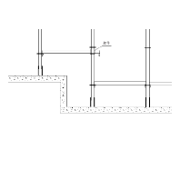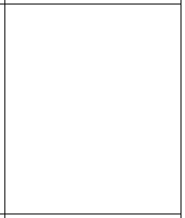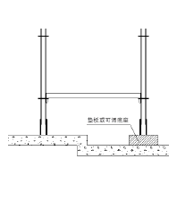序
现象 处理 示意图
号

可在降板位置立杆

底部楼板存在降板，降板位

1 置架体正常搭设时无法与周边架体连接形成整体。
下设置较厚的垫板将立杆底部调至同一标高，或要求使用可调底座。

卫生间沉箱位置或其他位置

高差超过 400mm，无法使用
2
可调底托调整的，架体与整体分离。
采用扣件将不能正常连接的横杆于立杆连接。

六、模板安装及混凝土浇筑方法和有关注意事项

1、本工程砼浇筑采用泵送施工；

2、本工程采用商品混凝土，混凝土浇筑原则：以施工缝为施工流水段，由一端开始用“赶浆法”推进，先梁后板。
3、混凝土浇筑过程应严格按混凝土浇筑施工方案程序进行，在支架下面要安装照明灯， 在安全员的监督下，派木工进行巡查，发现问题立即进行加固。如果支架沉降、位移达到报警值时，安全员应即报告现场施工负责人，现场施工负责人查明情况，采取必要的安全措施和加固措施。发现险情，安全员、现场施工负责人要及时通知现场作业人员撤出危险范围。
4、支顶安装时，应考虑上下层支顶要在同一位置上。

5、砼浇筑时，先浇筑砼柱、墙，在3～7 天后，墙、柱砼达到一定强度后，方可浇筑梁

板砼。

七、支模监测

项目部准备在现场采用水平仪及经纬仪进行施工过程自我监测。

1、监测项目：支架沉降和水平位移，以及支承地面稳定性沉降观测。

2、测点布设：在 1/2 跨位置，每个监测剖面布设二个支顶水平位移监测点、三个支顶沉降观测点。
3、监测频率：模板的沉降测量由专人专职负责。在开始浇筑前测量一次，记录此值并以此值为初始值；在浇筑时，每隔 30min 测量一次，并与初始值相对比，得出沉降、位移量。
4、变形监测预警值：

梁的支架沉降位移预警值取 8mm，沉降位移允许值取 10mm；梁的支架水平位移预警值取 5mm，水平位移允许值取 8mm。
5、注意事项：对焊接钢筋、线锤、标示角钢等应做好保护，并挂好警示牌，防止人为破坏。当沉降量超出预警值时，立即通知作业人员进行疏散，并通知相关部门人员来处理。

八、质量保证措施

1、 施工前由施工员对工人进行详细的技术交底，对钢管支架搭设、模板安装等按规范要求安装。
2、 施工场地必须平整、无杂物并做好排水措施。

3、 钢管组合安装前应检查是否有破损、立杆是否变形、焊口是否有裂缝，确保钢

管的质量。

4、 模板安装中，严禁使用有裂缝的松杂枋木，对梁底所使用支模松枋木，应事前检查，挑选完好的枋木。梁、板底模板按规范起拱确保模板和支顶系统不变形。
5、 模板安装中或完成后，由质安员、施工员在现场指导监督，确保模板支顶方案

得到落实和按规范施工，轮扣支模搭设施工完成后安规定进行办理验收。

6、 浇筑过程中，派专人监测支架和支承情况，发现下沉、松动和变形情况及时解决，并向有关部门汇报。
7、 施工必须符合《建筑施工模板安全技术规范》JGJ 162-2008 和《建筑施工扣件式钢管脚手架安全技术规范》JGJ 130-2011 等的有关要求；
8、 扣件螺栓拧紧力矩为 40～60N·m。

9、 立杆接长必须采用对接扣件连接,两根相邻立杆的接头不应设置在同步内，同

步内隔一根立杆的两个相隔接头在高度方向错开的距离不宜小于 500mm。

九、安全技术措施

（一）一般安全措施

1、从事模板作业的人员，应经安全技术培训。从事高处作业人员，应定期体检，不符合要求的不得从事高处作业。
2、安装和拆除模板时操作人员应佩戴安全帽、系安全带、穿防滑鞋。安全帽和安全带应定期检查，不合格者严禁使用。
3、模板及配件进场应有出厂合格证或当年的检验报告，安装前应对所用部件（立柱、楞梁、吊环、扣件等）进行认真检查，不符合要求者不得使用。
4、应严格按施工设计与安全技术措施的规定进行施工。满堂模板、建筑层高 8m 及以上和梁跨度大于或等于 15m 的模板，在安装、拆除作业前，工程技术人员应以书面形式向作业班组进行施工操作的安全技术交底，作业班组应对照书面交底进行上、下班的自检和互检。
5、施工过程中的检查项目应符合下列要求：

- 立柱底部基土应回填夯实。

- 垫木应满足设计要求

- 垫底位置应正确，顶托螺杆伸出长度应符合规定。

- 立杆的规格尺寸和垂直度应符合要求，不得出现偏心荷载。

- 扫地杆、水平拉杆、剪刀撑等的设置应符合规定，固定应可靠。

- 安全网和各种安全设施应符合要求

6、在高处安装和拆除模板时，周围应设安全网或搭脚手架，并应加设防护栏杆。在临街面及交通要道区，尚应设警示牌，派专人看管。
7、有关避雷、防触电和架空输电线路的安全距离应符合国家现行标准《施工临时用电安全技术规范》JGJ 46 的有关规定。施工用的临时照明和动力线应采用绝缘电缆线，且不得直接固定在钢模板上。夜间施工时，应有足够的照明，并应制定夜间施工的安全措施。施工用临时照明和机电设备线严禁非电工乱拉乱接。同时还应经常检查线路的完好情况， 严防绝缘破损漏电伤人。
9、模板安装时，上下应有人接应，随装随运，严禁抛掷。且不得将模板支搭在门窗框

上，也不得将脚手架支搭在模板上，并严禁将模板与上料井架及有车辆运行的脚手架或操作平台。
10、支模过程中如遇到中途停歇，应将已就位模板或支架连接稳固，不得浮搁或悬空。拆模中途停歇时，应将已松扣或已拆松的模板、支架等拆下运走，防止构件坠落或作业人员扶空坠落伤人。
11、作业人员严禁攀登模板、斜撑杆、拉条或绳索等，不得在高处的墙顶、独立梁或在其模板上行走。
12、模板施工中应设专人负责安全检查，发现问题应报告有关人员处理。当遇险情时应立即停工和采取应急措施；待修复或排除险情后，方可继续施工。
（二）混凝土浇筑安全针对性措施

1、模板体系必须经过有关方验收合格并办理完毕签证手续后方允许浇筑混凝土。

2、混凝土由梁中向两侧对称浇筑，梁高度大于 1000mm 的梁分层浇筑，分层高度不大于

500mm，上层混凝土的浇筑在其下混凝土初凝前完成，且不大于 1h。

3、浇筑设备不得碰撞或直接搁在模板上，振捣时用细棒密振，不使用大功率振动棒， 以减小对模板的侧压力。
4、砼施工时配备 3 个木工跟班随时检查楼板支顶情况，发现问题立即处理；必要时停止砼浇筑，将问题处理后方可继续施工。
5、砼浇筑前必须做好模板系统内人员的清场工作，浇筑期间任何人不得随意进入模板系统下。
6、浇筑楼板及屋面混凝土时应随浇随整平，不得让混凝土大量堆积在某个施工面，楼面的砼堆积高度不宜超过 300mm，造成局部荷载过大而对模板及支撑不利。
7、砼浇筑过程中，设专人负责检查模板及支撑的情况，发现异常立即停工，迅速疏散作业人员，组织人力排除险情，方能复工。
8、振捣器电缆不得在钢筋网上拖来拖去，以防破皮漏电，电缆长度不应超过 30 米，操作者应穿胶鞋（靴），戴绝缘手套。振捣器需维修保养时必须切断电源。
9、施工现场电动振动设备应有专人使用，不能随地丢放。

十、安全应急救援预案

为了保证本工程的施工安全工作落实到实处，根据《建设工程安全生产管理条例》等有关法律、法规和标准，针对本工程的特点，结合本工程的实际情况制定高支撑模板应急救援预案。制定本应急救援预案的目的是当发生紧急事件时，能快速、有序、高效地控制紧急事件的发展，及时展开救援，抢救受伤人员，使受困、受伤害人员、财产得到及时抢救， 将事故损失减小到最低程度。
1、应急救援组织

项目部应急救援小组名单： 组 长：项目经理
副组长：项目副经理

组员：安全员、施工员等

2、应急响应

发生四级以下的一般事故时，由现场应急救援小组实施应急响应，同时以最快的方式报告公司应急救援机构；发生四级以上重大安全事故时，由公司应急救援小组指挥现场应急救援小组实施应急响应。
⑴、工程项目部现场应急救援小组：

①、工地现场发生事故后，现场应急救援小组应立即组织人员展开抢救伤员和排除险情， 同时以最快的方式报告公司应急救援机构；如发生人员伤亡或火警等，应分别第一时间直 接打电话报 120 急救中心或 119 报火警救助。
②、由现场应急救援小组组长负责事故现场应急的指挥工作，进行应急任务分配和人员调度，以便有效利用各种应急资源，保证在最短时间内完成对事故现场的应急行动，防止事故的扩大和蔓延，力求将损失减少至最低程度，同时注意安排做好保护好事故现场。
③、指挥调动工地现场的一切所需的应急救援排险物资和人员参与抢救救援，确保救援工作在统一指挥下有序地进行。
④、协助公司和上级部门开展事故调查，接受公司及政府有关部门对事故的调查处理。

⑤、协助公司及上级有关部门分析事故原因和性质，吸取事故教训"举一反三"地制定并落实相应的预防措施，切实防止类似的事故重复发生。
⑥、负责安排专人做好事故的善后处理工作，使各级人员都受到安全教育，在切实做好预防措施和确保安全的情况下，上报有关上级部门，争取尽快批准恢复工地的正常生产。
⑵、公司应急救援小组：

①、公司应急救援小组接到工地重大事故报告后，应立即赶赴现场，同时将事故概况（包括伤亡人员、发生事故时间、地点、原因等）分别用电话和快报的办法报告上级应急救援组织以及政府有关部门。
②、指挥现场应急救援组织，首先抢救伤员和排除险情，防止事故蔓延扩大。同时协同现场保护好事故现场。

③、负责协调指挥调动公司的应急救援力量，包括应急物质资源和人员支持、技术支持， 全力保障应急行动的顺利完成。
④、协助和接受政府有关部门对事故的调查处理。

⑤、协助政府有关部门分析事故原因和性质。

⑥、吸取事故教训，制定并落实相应的预防措施，防止类似事故的重复发生。

⑦、协同现场做好事故的善后处理工作，在做好预防措施确保安全的情况下，上报有关部门复检认可后，努力争取尽快恢复正常生产。
⑶、应急响应中必须遵循的原则

①、紧急事故发生后，发现人应立即报警。

②、项目部急救援小组在接到报警后，应立即组织自救队伍，按事先制定的应急方案立即自救；若事态情况严重，难以控制和处理，应立即在自救的同时向专业救援队伍求救， 并密切配合救援队伍。
③、事故发生时，应立即疏散人群，保证现场道路畅通，确保救援工作顺利进行。

④、在急救过程中，遇到威胁人身安全情况时，应首先确保人身安全，迅速组织脱离危险区域或场所后，再采取急救措施。
⑤、截断发生事故的区域或场所处电源，防止事态扩大。

⑥、项目部设紧急联络员一名，负责紧急事物的联络工作。

⑦、紧急事故处理结束后，部门负责人应填写事故有关记录，并召集相关人员研究防止事故再次发生的对策。
3、应急救援装备

应急救援装备包括值班电话、无线对讲机、消防灭火器材、应急药箱、塔吊、铁撬及担架等。
外用药品：双氧水、红药水、碘酒、酒精、消毒的棉签、药棉、纱布、胶布、绷带、创可贴、跌打万花油、眼药水、眼膏、磺胺结晶、烫伤膏、急救包等。

以上内容仅为本文档的试下载部分，为可阅读页数的一半内容。如要下载或阅读全文，请访问：https://d.book118.com/308051003062006036

